### 设备完好率

设备完好率是指完好的生产设备在全部生产设备中的比重，是对厂区整体设备管理状况的评价，反映了企业设备技术状况和评价设备管理工作水平。计算设备完好率需要的数据为来自设备维修部分的设备维修记录中具体设备的故障发生时间和维修时间。设备完好率的计算公式为

$$设备完好率=\frac{完好设备数量}{生产设备总数量}×100\%$$

通过获取各个设备的故障发生时间和维修时间便可计算出同一时刻内完好设备的数量，由此可以得到每天的设备完好率，通过多天的设备完好率可以得到一段时间内设备完好率的变化情况。通过设备完好率的月度或者年度统计可视化，可以直观地得到设备管理工作水平的变化。

### 设备利用率及故障预测

设备利用率是指一定时间区间内设备实际使用时间占计划用时的百分比，一般使用月度，季度或者年度，是反映设备工作状态及生产效率的技术经济指标。计算设备利用率的数据来自车间生产的设备 运行记录，包括设备运行时间和设备停机时间。设备利用率的计算公式为

$$设备利用率=\frac{实际开机生产时数}{应开生产机时数}×100\%$$

设定利用率反映了设备定期检修和维护的状况，设备利用率越低表明设备出现故障的可能性越大。通过铝加工设备故障记录和设备利用率，可以通过建立自回归积分滑动平均模型进行设备的故障发生预测，以预测一周后的故障发生概率为例，直接使用设备利用率作为故障概率的代表。模型通过指标根据随着时间推移的变化情况，通过回归和移动平均来进行未来的故障发生概率预测，提示进行相关设备的检修，其算法流程如下图所示。

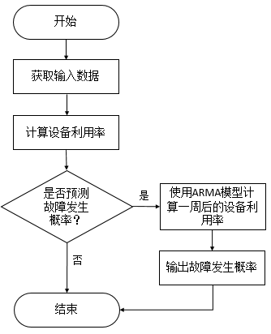

图 8‑4 设备利用率及故障预测算法逻辑图